**财 投 信 息**

霍林郭勒市财瀚投资有限公司 2023年04月21日

霍林郭勒市财瀚投资有限公司召开

党风廉政建设第二季度推进会

4月21日，霍林郭勒市财瀚投资有限公司召开2023年党风廉政建设第二季度推进会，公司党支部书记、总经理赵海洋同志主持会议，公司全体干部职工参加会议。

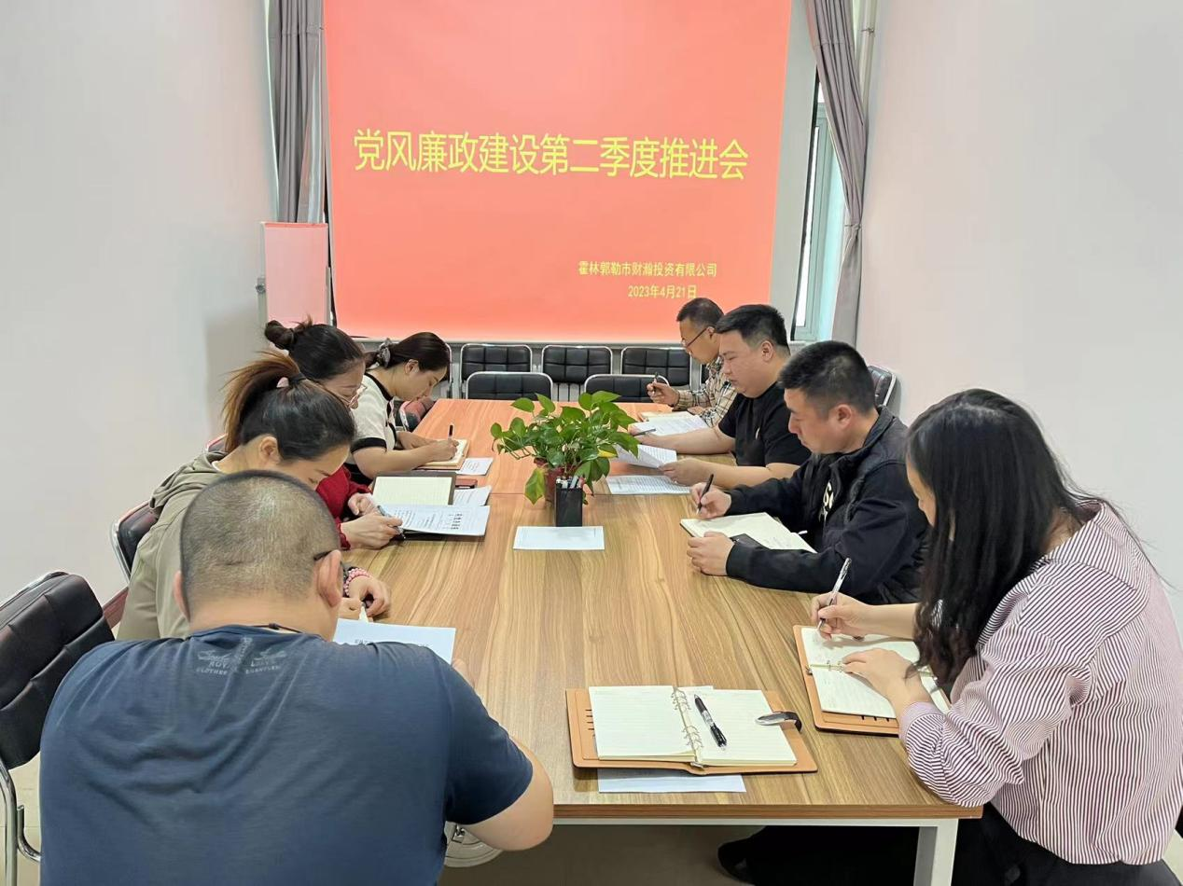

会上赵海洋同志对公司第一季度党风廉政建设工作进行了总结，对第二季度党风廉政建设工作进行了安排部署。会议指出贯彻落实党的二十大精神，就要扎实推进党风廉政建设工作，切实担负起全面从严治党主体责任，扎实推进反腐倡廉工作。

赵海洋指出我公司从党员领导干部到一般职工、认真执行中央“八项规定”，认真遵守廉洁自律各项规定，单位风清气正，无违纪违规现象发生，党风廉政建设工作取得了一定成绩。但也要清醒地认识到，工作中还存在很多差距和不足，对党风廉政建设的认识还有待进一步提高。下一步，我公司将继续努力，始终把握党风廉政建设和反腐败工作的总体要求，从工作实际出发，以更务实的精神，更有力的措施，推动党风廉政建设和反腐败斗争深入开展，为营造风清气正的良好环境而努力奋斗。

(文/袁智佳)